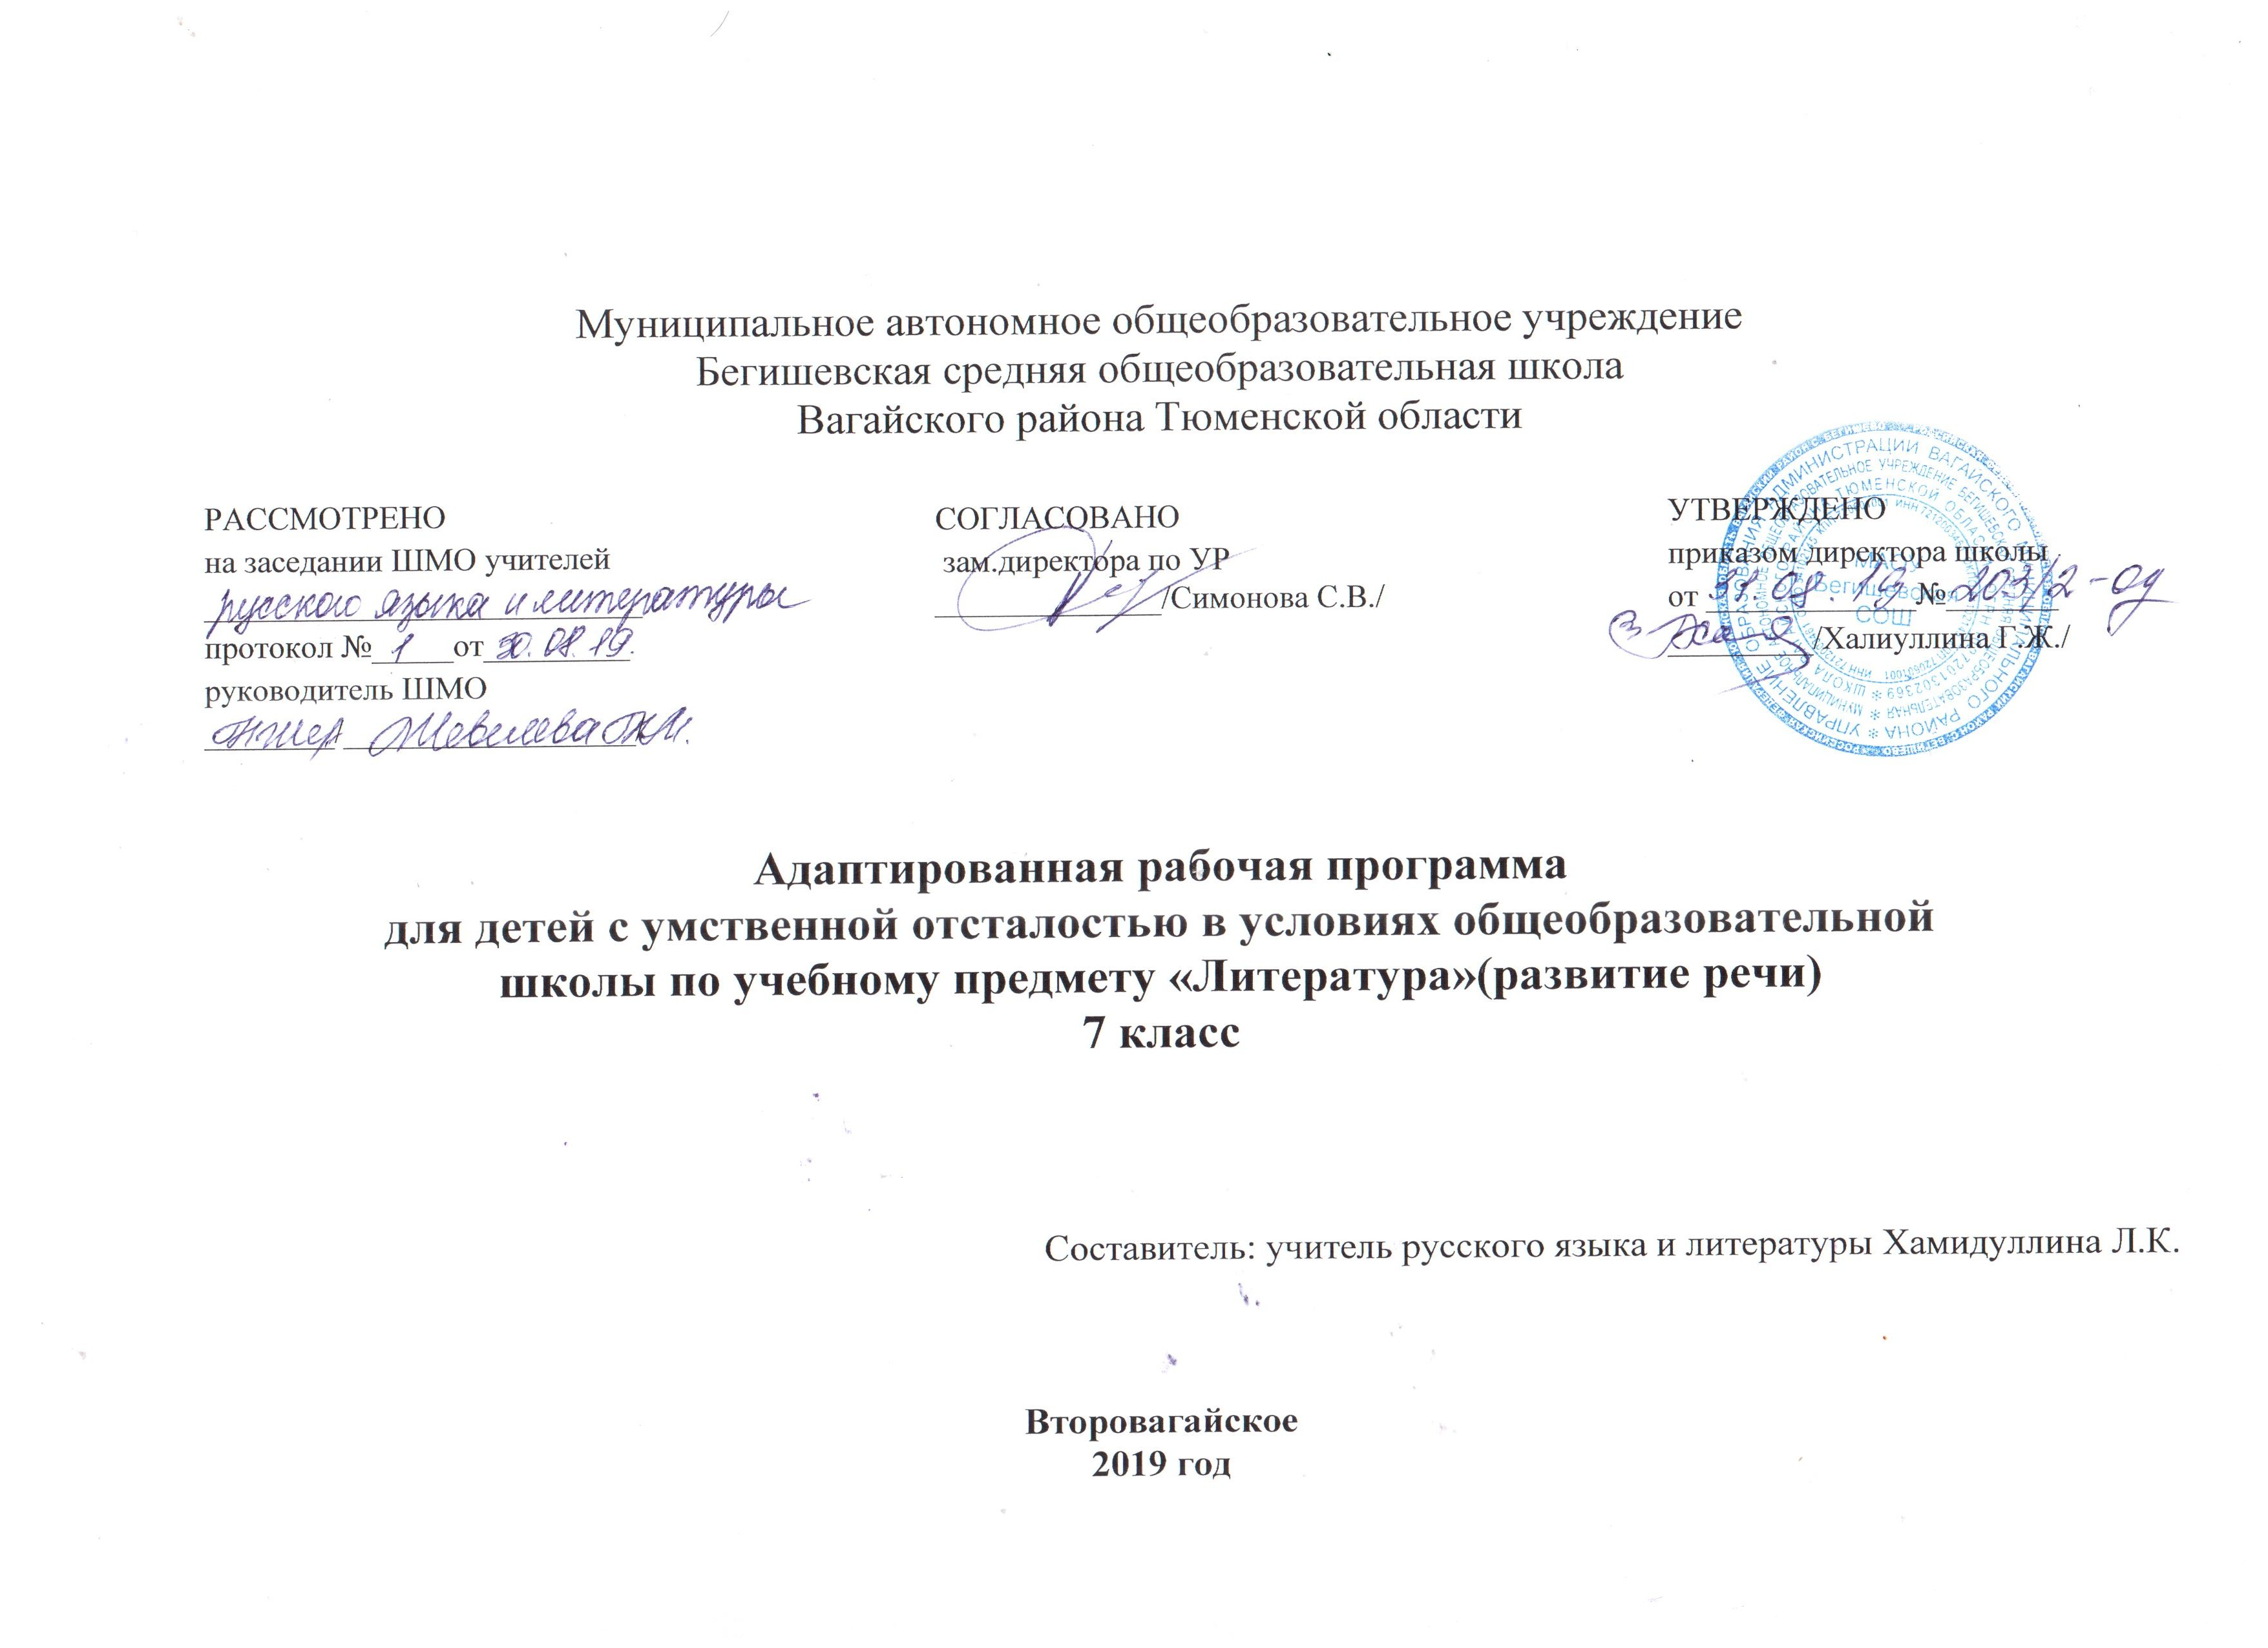
Планируемые результаты освоения учебного предмета «Литература (развитие речи)» 7 класс.
1.Совершенствование навыков правильного, чтения доступных для понимания произведений или отрывков из произведений русских и зарубежных классиков и современных писателей.
2. Развитие навыков понимания читаемого материала.
3. Развитие речи учащейся и мышления через обучение правильному и последовательному изложению своих мыслей в устной и частично письменной форме.
4. Формирование нравственных качеств, направленных на социальную адаптацию, на гражданское, трудовое, эстетическое воспитание учащихся.

Основные направления коррекционной работы
1. Развитие высших психических функций: восприятия, внимания, памяти, речи, мышления.
2. Корригировать познавательную деятельность учащихся и их представления об окружающем мире.
3.Коррекция уровня общего и речевого развития учащихся, развитие коммуникативных навыков.
4.Развитие артикуляционной моторики.
5. Коррекция нарушений эмоционально-личностной сферы.
Обучающийся должен уметь:
-читать вслух правильно;
-выделять тему и идею произведения с помощью учителя;
-читать про себя проанализированный текст;
-определять мотивы поступков героев, выражать своё отношение к ним;
-пересказывать текст по плану, по опорным словам, по наводящим вопросам.
Обучающийся должен знать:
- наизусть 5 небольших стихотворений.
Навыки чтения:
-совершенствование техники чтения;
- соблюдение логических пауз, несовпадающих со знаками препинания;
-составление характеристики героев с помощью учителя, подтверждая словами из текста.

Содержание учебного предмета «Литература (развитие речи)» 7 класс.
Устное народное творчество (5 часов). Сказки «Сивка – бурка», «Журавль и Цапля», «Умный мужик»; былина «Три поездки Илью Муромца»; народные песни: «Ах, кабы на цветы не морозы…», «По улице мостовой…»; пословицы, загадки.
Из произведений русской литературы 19 века (26 часов).

А.С. Пушкин. Из биографии. «Сказка о царе Салтане, о сыне его славном и могучем богатыре князе Гвидоне Салтановиче и о прекрасной царевне Лебеди», стихотворения «Зимний вечер», «У лукоморья».
М.Ю. Лермонтов. Из биографии. «Бородино».
И.А. Крылов. Из биографии. «Кукушка и Петух», «Волк и Журавль», «Слон и Моська».
Н.А. Некрасов. Из биографии. «Несжатая полоса», «Генерал Топтыгин».
вн. чт. «Я лиру посвятил народу своему…».
Л.Н. Толстой. Из биографии. «Кавказский пленник» (в сокращении).
-вн. чт. В. Катаев «Хуторок в степи».
А.П. Чехов. Из биографии. «Хамелеон».
вн. чт. А. П. Чехов. «Спать хочется».
В.Г. Короленко. Из биографии. «Дети подземелья».
- вн. чт. В.Г. Короленко. «Купленные мальчики».

Из произведений русской литературы 20 века (37 часов).

М. Горький. Из биографии. «Детство», «В людях» (отрывки из повести).
вн. чт. М. Горький. «Детство».
М.В. Исаковский «Детство», «Ветер», «Весна».
К.Г. Паустовский. Из биографии. «Последний черт».
М.М. Зощенко «Великие путешественники».
вн. чт. Рассказы М.М. Зощенко.
К.М. Симонов «Сын артиллериста» (отрывки).
В.П. Катаев «Флаг».
вн. чт. А.А. Сурков. Стихотворения из цикла «Победители».
Н.И. Рыленков «Деревья», «Весна без вещуньи – кукушки…», «Всё в тающей дымке…».
Ю.И. Коваль «Капитан Клюквин», «Картофельная собака».
Ю.Я. Яковлев «Багульник».
Р.П. Погодин «Время говорит – пора».
вн.чт. Р.П. Погодин «Сколько стоит долг?»
А.Г. Алексин «Двадцать девятое февраля» (отрывок из повести «Звоните и приезжайте»).
К.Я. Ваншенкин «Мальчишка», «Снежки».
вн.чт. К.Г. Паустовский «Ручьи, где плещется форель».

Тематическое планирование учебного предмета: «Литература (развитие речи)» 7 класс.

№ урока | Наименование разделов и тем. | Количество часов
Устное народное творчество. (5 часов).

1 | Устное народное творчество. | 1
2 | «Сивка-Бурка» (Русская народна сказка). | 1
3 | «Журавль и цапля» (Русская народна сказка). | 1
4 | «Умный мужик» (Русская народна сказка). | 1
5 | Былина. «Три поездки Ильи Муромца». Народные песни, пословицы и загадки. | 1
Из произведений русской литературы 19 века. (26 часов).

6 | А.С. Пушкин. Из биографии. | 1
7-8 | А.С. Пушкин. «Сказка о царе Салтане…». | 2
9 | А.С. Пушкин. «Зимний вечер», «У Лукоморья…». | 1
10 | вн. чт. Л.Н. Лагин. «Старик Хоттабыч». | 1
11 | М.Ю. Лермонтов. Из биографии, «Бородино». | 1
12 | И.А. Крылов. Из биографии, «Кукушка и петух». | 1
13 | И.А. Крылов» Волк и журавль», «Слон и Моська». | 1
14 | Н.А. Некрасов. Из биографии. «Несжатая полоса». | 1
15 | Н.А. Некрасов. «Генерал Топтыгин». | 1
16 | вн. чт. «Я лиру посвятил народу своему…». | 1
17 | Л.Н. Толстой. Из биографии. | 1
18-21 | Л.Н. Толстой. «Кавказский пленник». | 4
22 | вн. чт. В. Катаев «Хуторок в степи». | 1
23 | А.П. Чехов. Из биографии. | 1
24 | А. П. Чехов. «Хамелион». | 1
25 | вн. чт. А. П. Чехов. «Спать хочется». | 1
26 | В.Г. Короленко. Из биографии. | 1
27-30 | В.Г. Короленко. «Дети подземелья». | 4
31 | вн. чт. В.Г. Короленко. «Купленные мальчики» | 1
Из произведений русской литературы 20 века. (37часов).
32 | М. Горький. Из биографии. | 1
33-37 | М. Горький. «Детство». | 5
38-39 | М. Горький. «В людях». | 2
40 | вн. чт. М. Горький. «Детство». | 1
41 | М.В. Исаковский. «Детство». | 1
42 | М.В. Исаковский. «Ветер». | 1
43 | М.В. Исаковский. «Весна». | 1
44 | К.Г. Паустовский. Из биографии. | 1
45-46 | К.Г. Паустовский. «Последний черт». | 2
47-48 | М.М. Зощенко «Великие путешественники». | 2
49 | вн. чт. Рассказы М.М. Зощенко. | 1
50 | К.М. Симонов «Сын артеллериста». | 1
51 | В.П. Катаев «Флаг». | 1
52 | вн. чт. А.А. Сурков. Стихотворения из цикла «Победители» | 1
53 | И.И. Рыленков «Деревья». | 1
54 | И.И. Рыленков «Весна». | 1
55 | И.И. Рыленков «Все в тающей дымке…». | 1
56-57 | Ю.И. Коваль «Капитан Клюквин». | 2
58-59 | Ю.И. Коваль «Картофельная собака». | 2
60-62 | Ю.Я. Яковлев «Багульник». | 3
63 | Р.П. Погодин «Время говорит –пора». | 1
64 | вн. чт. Р.П. Погодин «Сколько стоит долг?». | 1
65 | А.Г. Алексин «Двадцать девятое февраля». | 1
66 | К.Я. Ваншенкин «Мальчишка». | 1
67 | К.Я. Ваншенкин «Снежки». | 1
68 | вн. чт. К.Г. Паустовский «Ручьи, где плещется форель». | 1
 | Итого: | 68

